线上缴费操作说明
1．关注“湘潭财政”微信公众号；
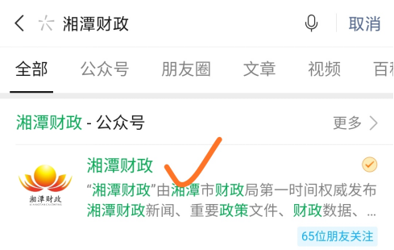
2．依次点选菜单栏“政务服务”“非税缴费”；
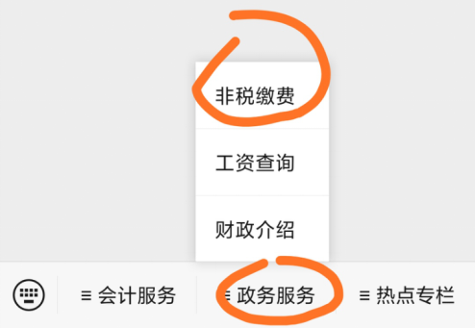
3．在“按单位缴费”类打开“湘潭教育学院”；
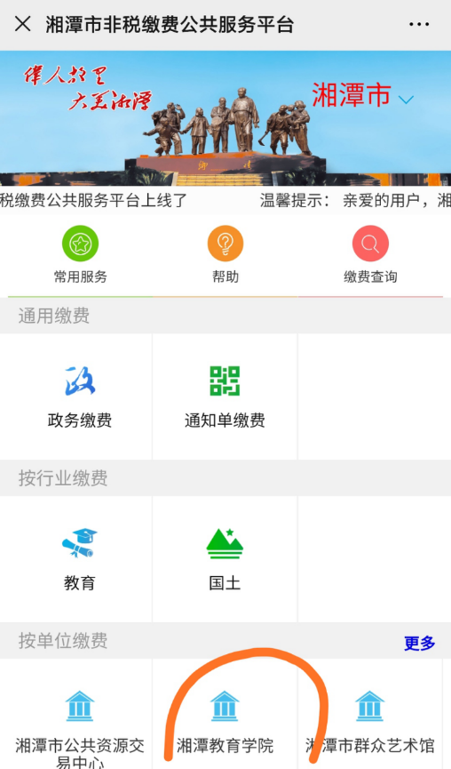
4．选择本人身份类别；
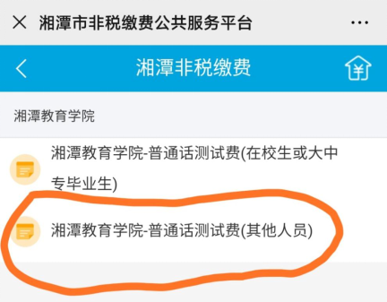
5．完成缴费。
缴款人信息须严格按“姓名+手机号码”格式规范填写。
